Taller Integrador 1 · Grupo 12

Pruebas de carga y disponibilidad con Locust
Agentes inteligentes para el seguimiento y supervisión de proyectos de software académicos
Responsable: Castro (validación, CI, rendimiento y disponibilidad)
Fecha de ejecución: 3 de noviembre de 2026

1. Objetivo y contexto
En la sesión de seguimiento, el docente pidió repartir los atributos de calidad entre los integrantes para evitar que el código se superponga: seguridad, rendimiento, disponibilidad y usabilidad. Para rendimiento y disponibilidad indicó realizar pruebas de concurrencia sobre los endpoints que expone Swagger, con 50, 100 y 200 usuarios simultáneos, usando Locust o Apache JMeter.
A Castro le corresponde la validación y la integración continua (Playwright y GitHub Actions), que ya existían en el repositorio (e2e/validar-url.mjs, e2e.yml y ci.yml), y la parte de pruebas de rendimiento y disponibilidad. Este documento describe lo realizado para esta segunda parte, incluidos los errores que aparecieron durante la ejecución y cómo se resolvieron.
Herramienta elegida: Locust 2.32.4 (Python). Se eligió porque el backend es Python/FastAPI y los escenarios se escriben como código versionable en el repositorio, ejecutable tanto en local como en la CI.

2. Revisión previa del proyecto
Antes de escribir pruebas se inspeccionó el repositorio para conocer los endpoints reales y qué ya estaba hecho:
- Backend: FastAPI con módulos de autenticación, proyectos, evidencias y validación. Endpoints: POST /auth/login, GET /auth/me, POST /auth/logout, CRUD de /proyectos, GET /proyectos/{id}/tareas, /commits, /documentos, POST /validaciones y GET /health.
- Ya existente: pruebas E2E con Playwright y flujos de CI (ci.yml y e2e.yml). Por eso no se duplicó ese trabajo.
- Pendiente: no había pruebas de carga ni de concurrencia, que es lo que se implementó.
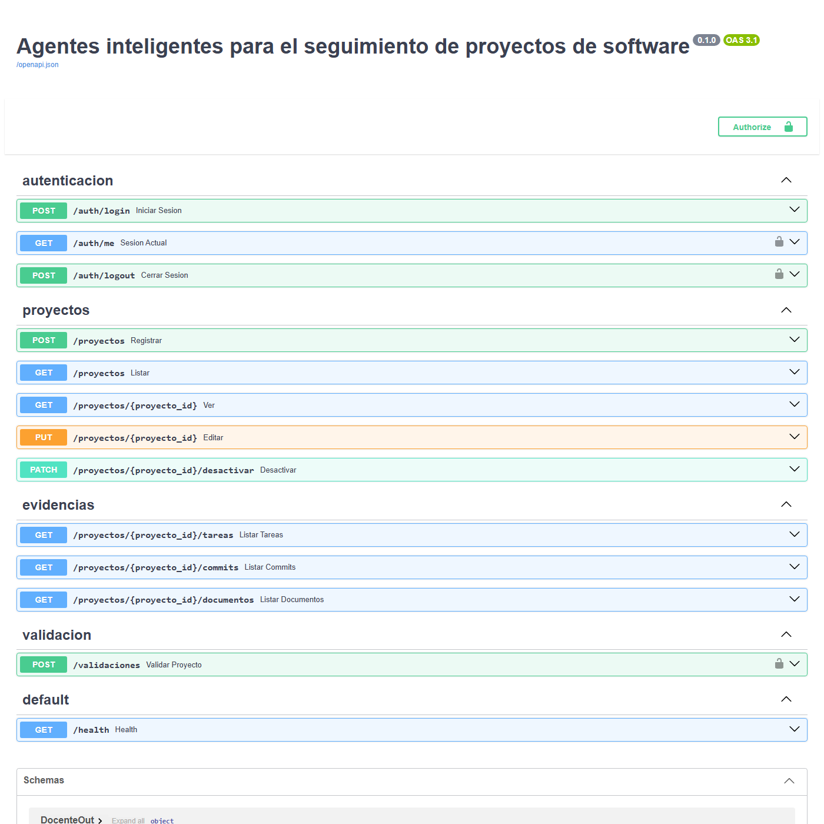
Figura 1. Endpoints de la API visibles en Swagger (/docs)

3. Qué se implementó

3.1 Script de carga (pruebas_carga/locustfile.py)
Define dos tipos de usuario virtual:
- Visitante anónimo (peso 1): llama a GET /health y a GET /auth/me sin token. Un 401 se considera respuesta correcta; solo un error 5xx cuenta como fallo.
- Docente en sesión (peso 4): inicia sesión una vez con POST /auth/login y luego consulta GET /proyectos, GET /proyectos/{id}, GET /proyectos/{id}/tareas y GET /auth/me, como lo haría el frontend.
Umbrales de aceptación: la ejecución termina con código de salida 1 (falla) si más del 1 % de las peticiones fallan o si el percentil 95 supera 1500 ms. Ambos valores se ajustan con variables de entorno (CARGA_MAX_FALLOS_PCT y CARGA_P95_MS).
Credenciales: se leen de CARGA_CORREO y CARGA_PASSWORD; no se escriben en el repositorio.

3.2 Workflow de CI (.github/workflows/carga.yml)
Workflow de ejecución manual (workflow_dispatch) que pide la URL de la API desplegada, la cantidad de usuarios (50, 100 o 200) y la duración. Sube el informe HTML y los CSV como artefacto. Los parámetros entran por variables de entorno y no se interpolan en el comando, siguiendo la misma regla de seguridad que e2e.yml. Es manual a propósito: golpea una API desplegada y no debe correr en cada push.

3.3 Archivos creados o modificados
Archivo | Descripción
pruebas_carga/locustfile.py | Escenarios de carga y validación de umbrales
pruebas_carga/requirements.txt | Fija locust==2.32.4
pruebas_carga/README.md | Uso local, en CI y notas
pruebas_carga/arrancar_local_sqlite.py | Levanta la API con SQLite para ensayar sin PostgreSQL
.github/workflows/carga.yml | Ejecución manual en GitHub Actions
.gitignore | Ignora pruebas_carga/resultados/
docs/carga/pruebas-de-carga.md | Informe resumido en Markdown
docs/carga/evidencias/ | CSV, informes HTML y capturas de las corridas

4. Preparación del entorno y errores encontrados
La instalación y la primera ejecución no salieron a la primera. Se documentan los problemas reales, su causa y la solución, porque son útiles para quien repita el proceso en Windows. Las evidencias de esta sección son la salida de consola en texto tal como la devolvió el sistema; no se tomaron capturas de imagen de estos errores en el momento.

4.1 Error 1: Python no encontrado en la terminal
Al intentar compilar el script con el comando python, Windows respondió con el acceso directo de la Microsoft Store en lugar de un intérprete:
no se encontró Python; ejecutar sin argumentos para instalar desde el Microsoft Store
o deshabilitar este acceso directo desde Configuración > Aplicaciones > ...
Causa: el alias de ejecución de Windows intercepta el comando python y no hay Python en el PATH de esa terminal.
Solución: se usó el lanzador py -3 (Python 3.14 instalado), con el que el script compiló sin errores (py_compile).
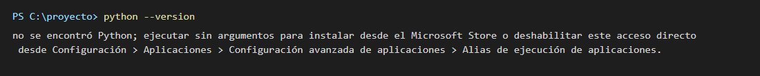
Figura 2. Error 1 reproducido: el comando python no encuentra el intérprete (alias de la Microsoft Store)
Figura 3. Solución: el lanzador py -3 sí encuentra Python 3.14
Figura 4. El locustfile compila sin errores (COMPILA_OK)

4.2 Error 2: ImportError por ruta demasiado larga
Se creó el entorno virtual dentro de la carpeta temporal de la sesión, cuya ruta es muy larga. Al arrancar la API falló la importación de SQLAlchemy:
ImportError: DLL load failed while importing _collections_cy:
El nombre del archivo o la extensión es demasiado largo.
Causa: Windows limita la longitud de ruta y no pudo cargar la extensión compilada de SQLAlchemy desde una ruta tan profunda.
Solución: se eliminó ese entorno y se recreó en una ruta corta (C:\Users\GRLL\venv_carga). Con eso se instalaron Locust 2.32.4, FastAPI 0.141.1, SQLAlchemy 2.1.1 y bcrypt 5.0.0, y la comprobación de importaciones respondió correctamente.
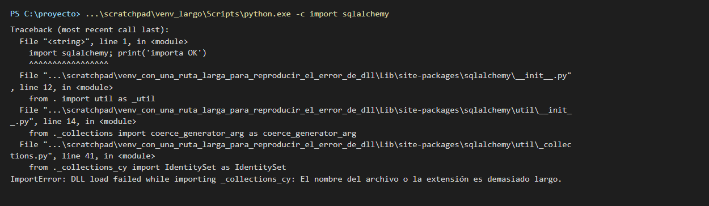
Figura 5. Error 2 reproducido: ImportError de SQLAlchemy con el entorno virtual en una ruta larga
Figura 6. Solución: con el entorno en una ruta corta las importaciones funcionan (Locust 2.32.4)
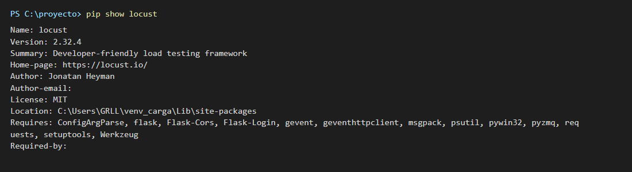
Figura 7. Locust instalado en el entorno virtual (pip show locust)

4.3 Limitación: no hay PostgreSQL ni Docker
El backend usa PostgreSQL, pero la máquina no tiene psql, pg_ctl ni docker, y el repositorio no tiene un archivo .env. Para poder ensayar igualmente se creó pruebas_carga/arrancar_local_sqlite.py, que levanta la API real con SQLite, crea las tablas, siembra un docente de prueba y registra la función btrim (propia de PostgreSQL) que el modelo usa en una restricción CHECK. Esta decisión condiciona la interpretación de los resultados (ver sección 7).

4.4 Error 3: capturas de pantalla que no se generaron
En el primer intento de generar las capturas con Edge en modo headless, la terminal devolvió código de error 2 y la lista de archivos apareció vacía. La causa: Edge termina el comando antes de terminar de escribir la imagen, y la comprobación se hizo demasiado pronto (el código 2 vino de la comprobación de un navegador Chrome inexistente, no de Edge). Las imágenes aparecieron segundos después. En las capturas posteriores se esperó a que el archivo existiera antes de continuar. Con ello se generaron las capturas de los tres informes y de Swagger. Este error, y los fallos de comillas de la sección 4.6, son de la herramienta de apoyo usada para capturar y no del proyecto, por lo que no se reprodujeron como captura.

4.5 Verificación previa a la carga
Con la API levantada se comprobó manualmente: GET /health devolvió {"status":"ok"}; POST /auth/login devolvió un token; POST /proyectos devolvió 201 con el proyecto de prueba; GET /proyectos devolvió 200 y GET /proyectos/1/tareas devolvió 200 en unos 29 ms. En esta última, el campo estado fue "fallo" con el mensaje "Integración fallida: Notion rechazó las credenciales", porque no hay token de Notion configurado; es el comportamiento esperado sin credenciales y se explica en la sección 7.
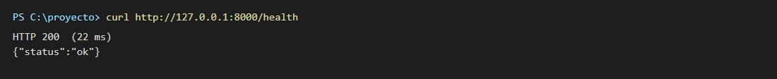
Figura 8. GET /health: la API responde 200
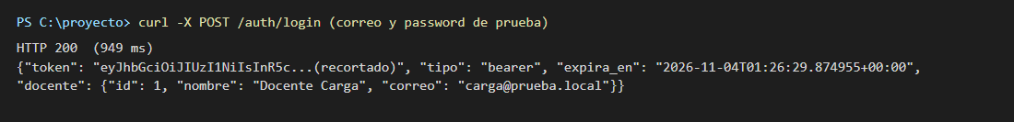
Figura 9. POST /auth/login: devuelve el token (recortado en la imagen) y los datos del docente
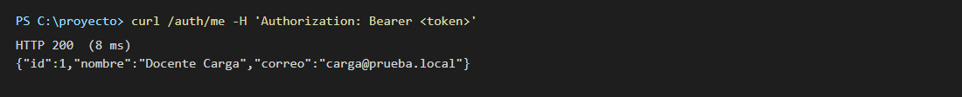
Figura 10. GET /auth/me con token: 200
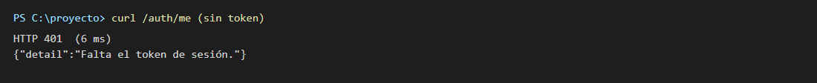
Figura 11. GET /auth/me sin token: 401, la respuesta correcta
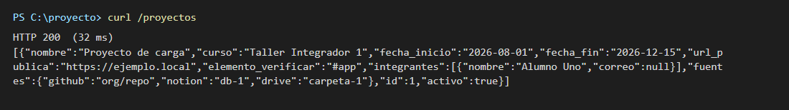
Figura 12. GET /proyectos: lista el proyecto de prueba
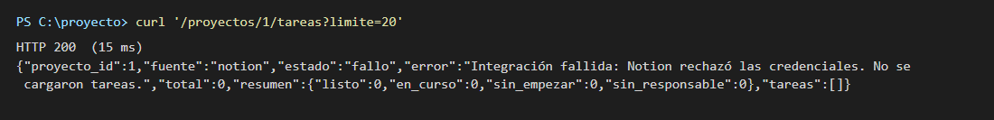
Figura 13. GET /proyectos/1/tareas: 200 con estado «fallo» por falta de token de Notion
Nota sobre las capturas de consola: las imágenes de terminal de este documento se generaron ejecutando el comando real y renderizando su salida textual como imagen (consola oscura); no son capturas de la ventana de la terminal. Los datos mostrados son los reales devueltos por cada comando.

4.6 Segunda etapa: PostgreSQL real y nuevos errores
Después de la primera ronda se instaló PostgreSQL 18 (el README pide la 16) y Docker. Al retomar la prueba surgieron estos puntos:
- Docker no se reconocía en la terminal. Al retomar la prueba, el comando docker respondió «El término 'docker' no se reconoce como nombre de un cmdlet». Ese error ya no se puede reproducir: más tarde, con una terminal nueva, Docker respondió correctamente (versión 29.9.2, Figura siguiente). No se usó Docker, porque bastó con PostgreSQL instalado directamente. No se tiene captura del error original.
Figura 14. Docker instalado y reconocido (docker --version)
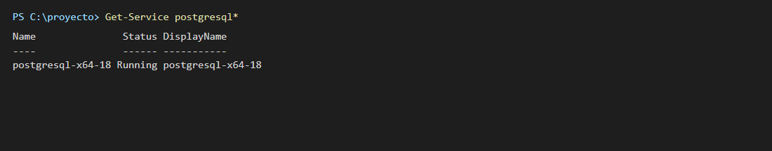
Figura 15. Servicio postgresql-x64-18 en ejecución
- PostgreSQL exige contraseña. El servicio postgresql-x64-18 estaba activo en el puerto 5432, pero psql respondió «fe_sendauth: no password supplied». Se pidió la contraseña al usuario, que la entregó para esta base local de pruebas; se usó solo mediante variables de entorno y no se escribió en ningún archivo del repositorio ni de este documento ni aparece en las capturas.
Figura 16. Error reproducido: psql sin contraseña (fe_sendauth: no password supplied)
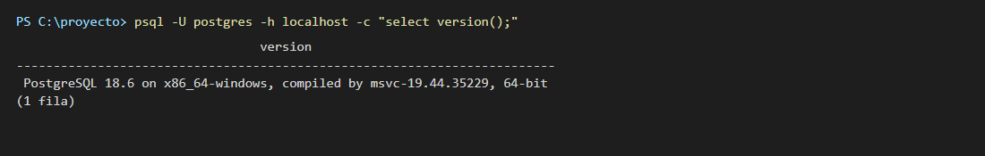
Figura 17. Conexión correcta con la contraseña: PostgreSQL 18.6
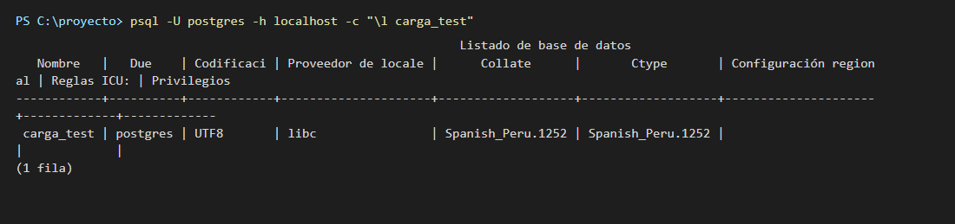
Figura 18. Base de datos carga_test creada
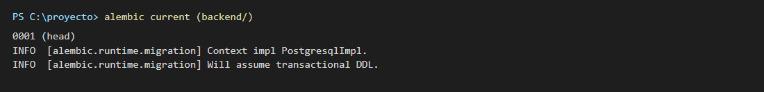
Figura 19. Migración de Alembic aplicada (revisión 0001, head)
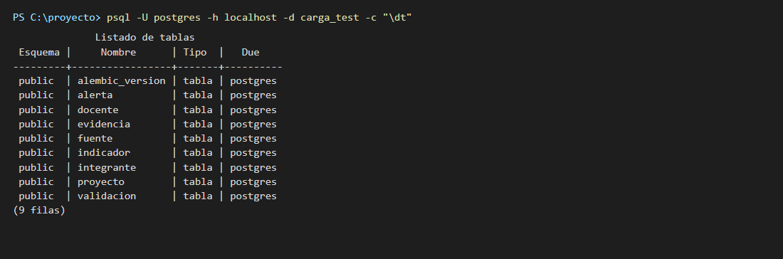
Figura 20. Las 8 tablas del modelo más alembic_version en PostgreSQL
- Errores de comillas en comandos de la terminal. Dos comandos de captura fallaron con «unexpected EOF while looking for matching quote» por el manejo de rutas con barras invertidas en Git Bash. Se resolvieron ejecutando la captura con PowerShell.
Con esto se creó la base carga_test, se aplicó la migración de Alembic (0001, modelo de datos inicial, 8 tablas, sin errores en PostgreSQL 18), se sembró el docente de prueba y se registró el proyecto por POST /proyectos (201). Las 8 tablas más alembic_version quedaron creadas:
alerta · docente · evidencia · fuente · indicador · integrante · proyecto · validacion
(9 filas con alembic_version, esquema public, propietario postgres)

5. Ejecución de las pruebas
Se ejecutaron tres corridas de 60 segundos con el mismo script, velocidad de incorporación de 10 usuarios por segundo y el comando siguiente (cambiando solo --users y los nombres de salida):
locust -f pruebas_carga/locustfile.py --headless --host http://127.0.0.1:8000
--users 50 --spawn-rate 10 --run-time 60s
--csv docs/carga/evidencias/carga_50 --html docs/carga/evidencias/informe_50.html
Resultado de los umbrales en consola: «UMBRALES OK: fallos 0.00%, p95 33 ms» (50 usuarios), «p95 40 ms» (100 usuarios) y «p95 65 ms» (200 usuarios). En las tres corridas Locust no registró ninguna petición fallida.
Las siguientes capturas muestran la salida de consola real de las tres corridas sobre PostgreSQL (tabla de estadísticas, percentiles de tiempo de respuesta y el mensaje de umbrales) y la interfaz web de Locust durante una corrida de 100 usuarios, donde se ve el estado RUNNING, los usuarios, las peticiones por segundo y 0 % de fallos.
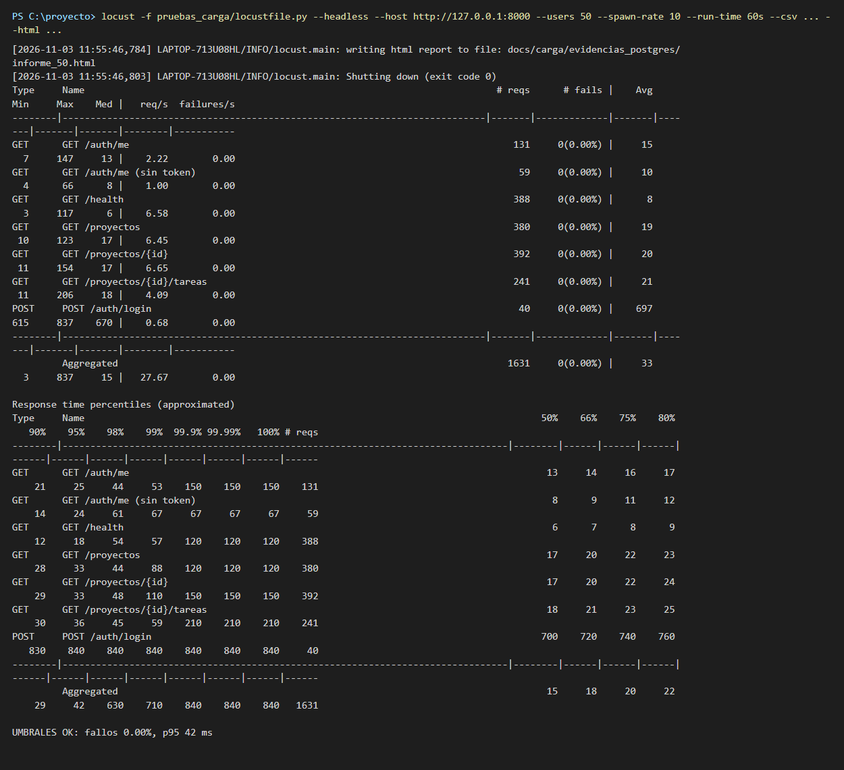
Figura 21. Salida de consola de Locust con 50 usuarios (PostgreSQL)
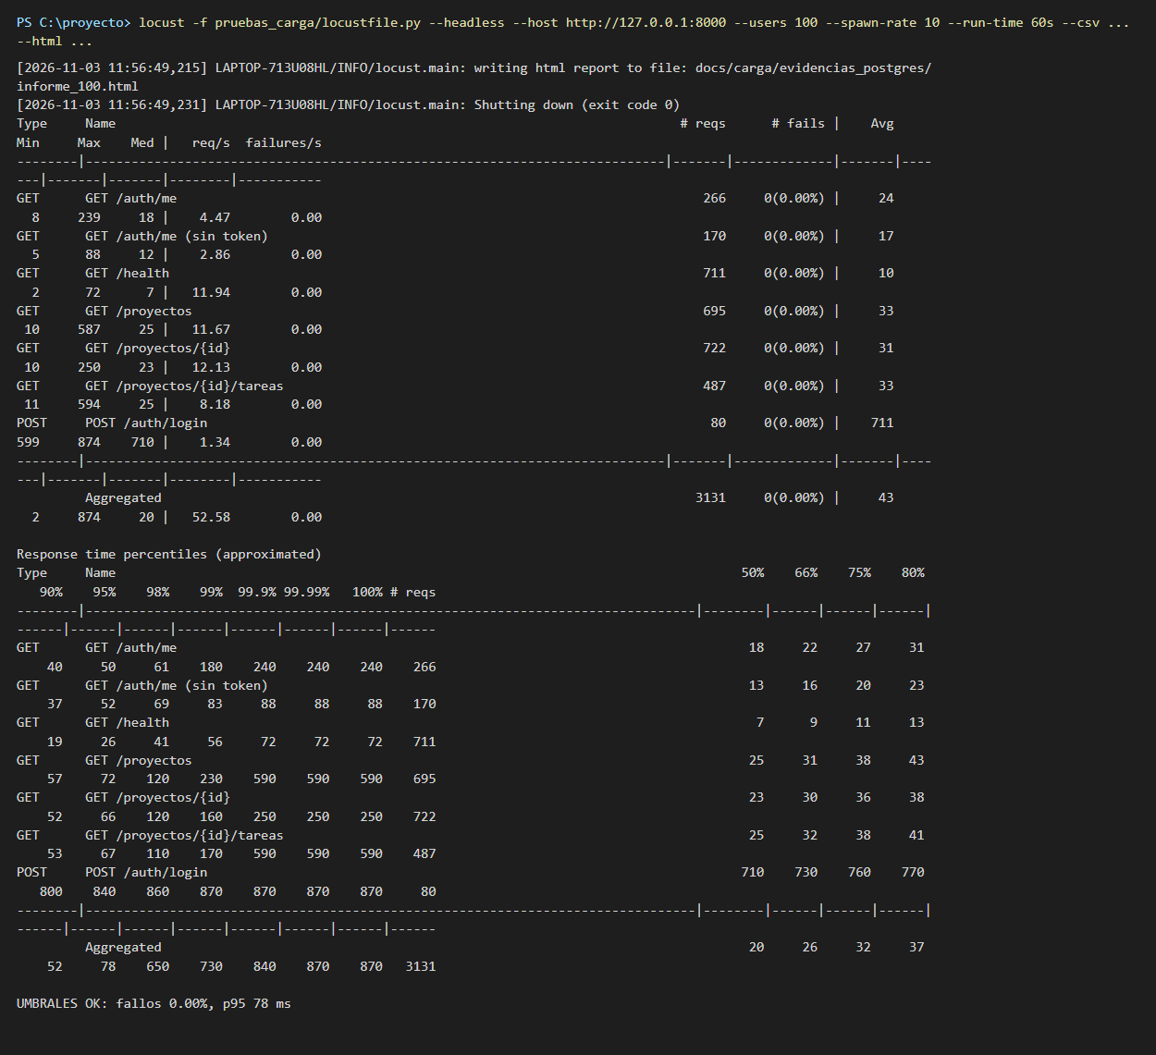
Figura 22. Salida de consola de Locust con 100 usuarios (PostgreSQL)
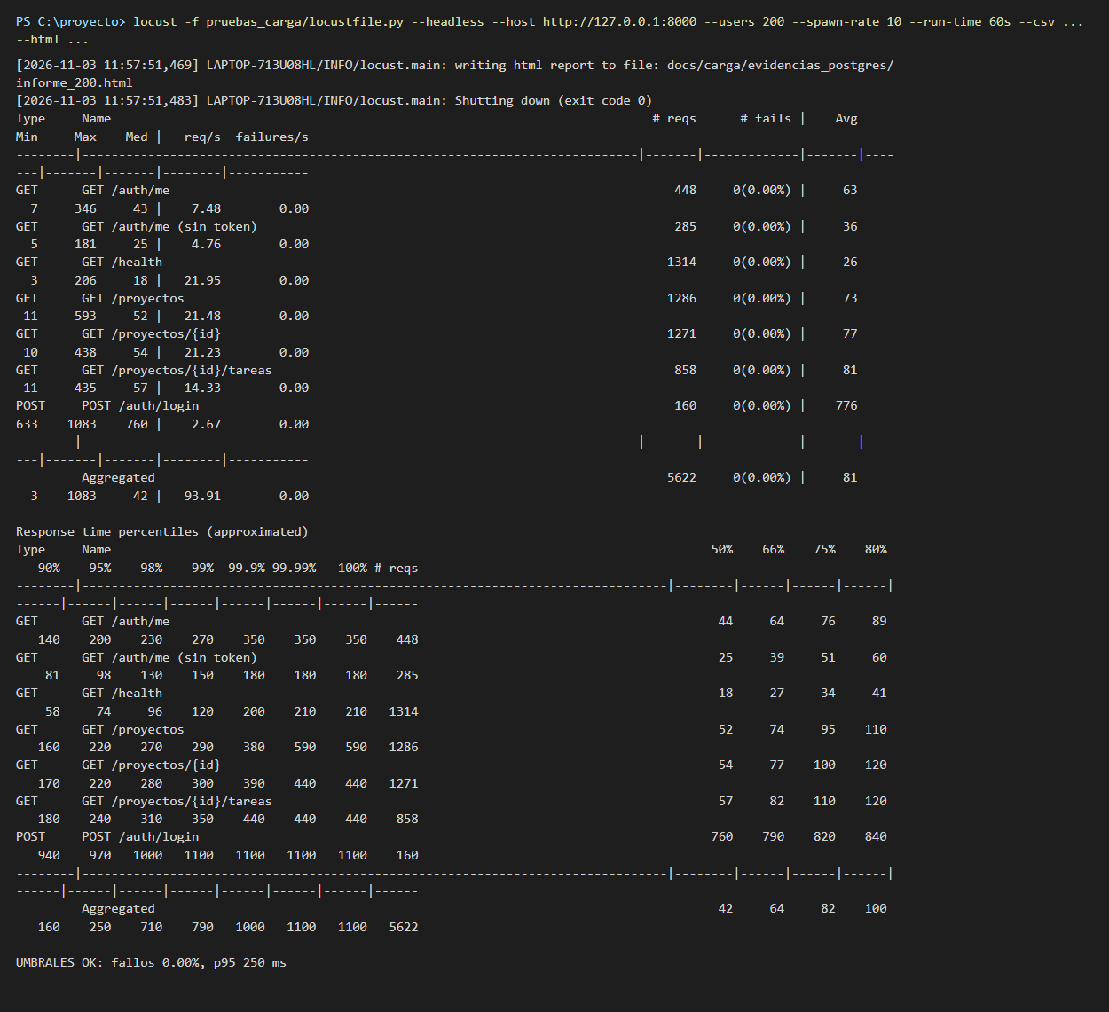
Figura 23. Salida de consola de Locust con 200 usuarios (PostgreSQL)
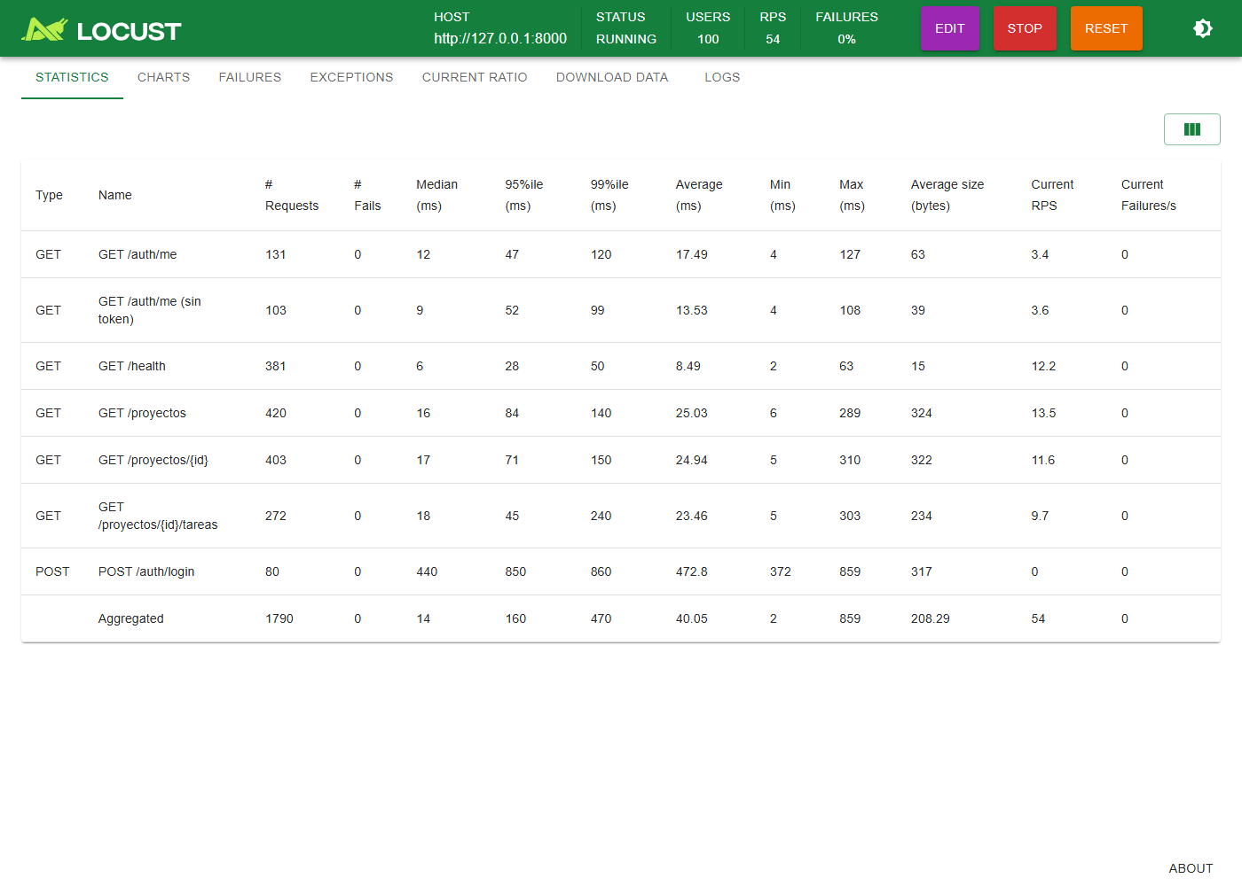
Figura 24. Interfaz web de Locust en ejecución (100 usuarios, 0 % de fallos)

6. Resultados

6.1 Resumen por nivel de carga
Cifras tomadas de los CSV de Locust. Los informes HTML pueden diferir en unas pocas peticiones por el momento del cierre.
Usuarios | Peticiones | Fallos | Req/s | Mediana (ms) | p95 (ms) | p99 (ms)
50 | 1 631 | 0 (0 %) | 27,5 | 9 | 33 | 430
100 | 3 156 | 0 (0 %) | 53,2 | 10 | 40 | 490
200 | 5 712 | 0 (0 %) | 96,2 | 16 | 65 | 510

6.2 Detalle por endpoint (percentil 95, en ms)
Endpoint | 50 usuarios | 100 usuarios | 200 usuarios
GET /health | 19 | 18 | 29
GET /auth/me (sin token, 401 esperado) | 19 | 26 | 54
GET /auth/me | 20 | 26 | 45
GET /proyectos | 29 | 35 | 57
GET /proyectos/{id} | 27 | 36 | 55
GET /proyectos/{id}/tareas | 34 | 42 | 59
POST /auth/login | 490 | 550 | 540

6.3 Capturas de los informes de Locust
Cada captura es la página completa del informe: tabla de estadísticas por endpoint, percentiles de tiempo de respuesta, tabla de fallos (vacía), las gráficas de peticiones por segundo, tiempos de respuesta y número de usuarios, y la distribución de tareas. Los informes interactivos están en docs/carga/evidencias/ (SQLite) y docs/carga/evidencias_postgres/.
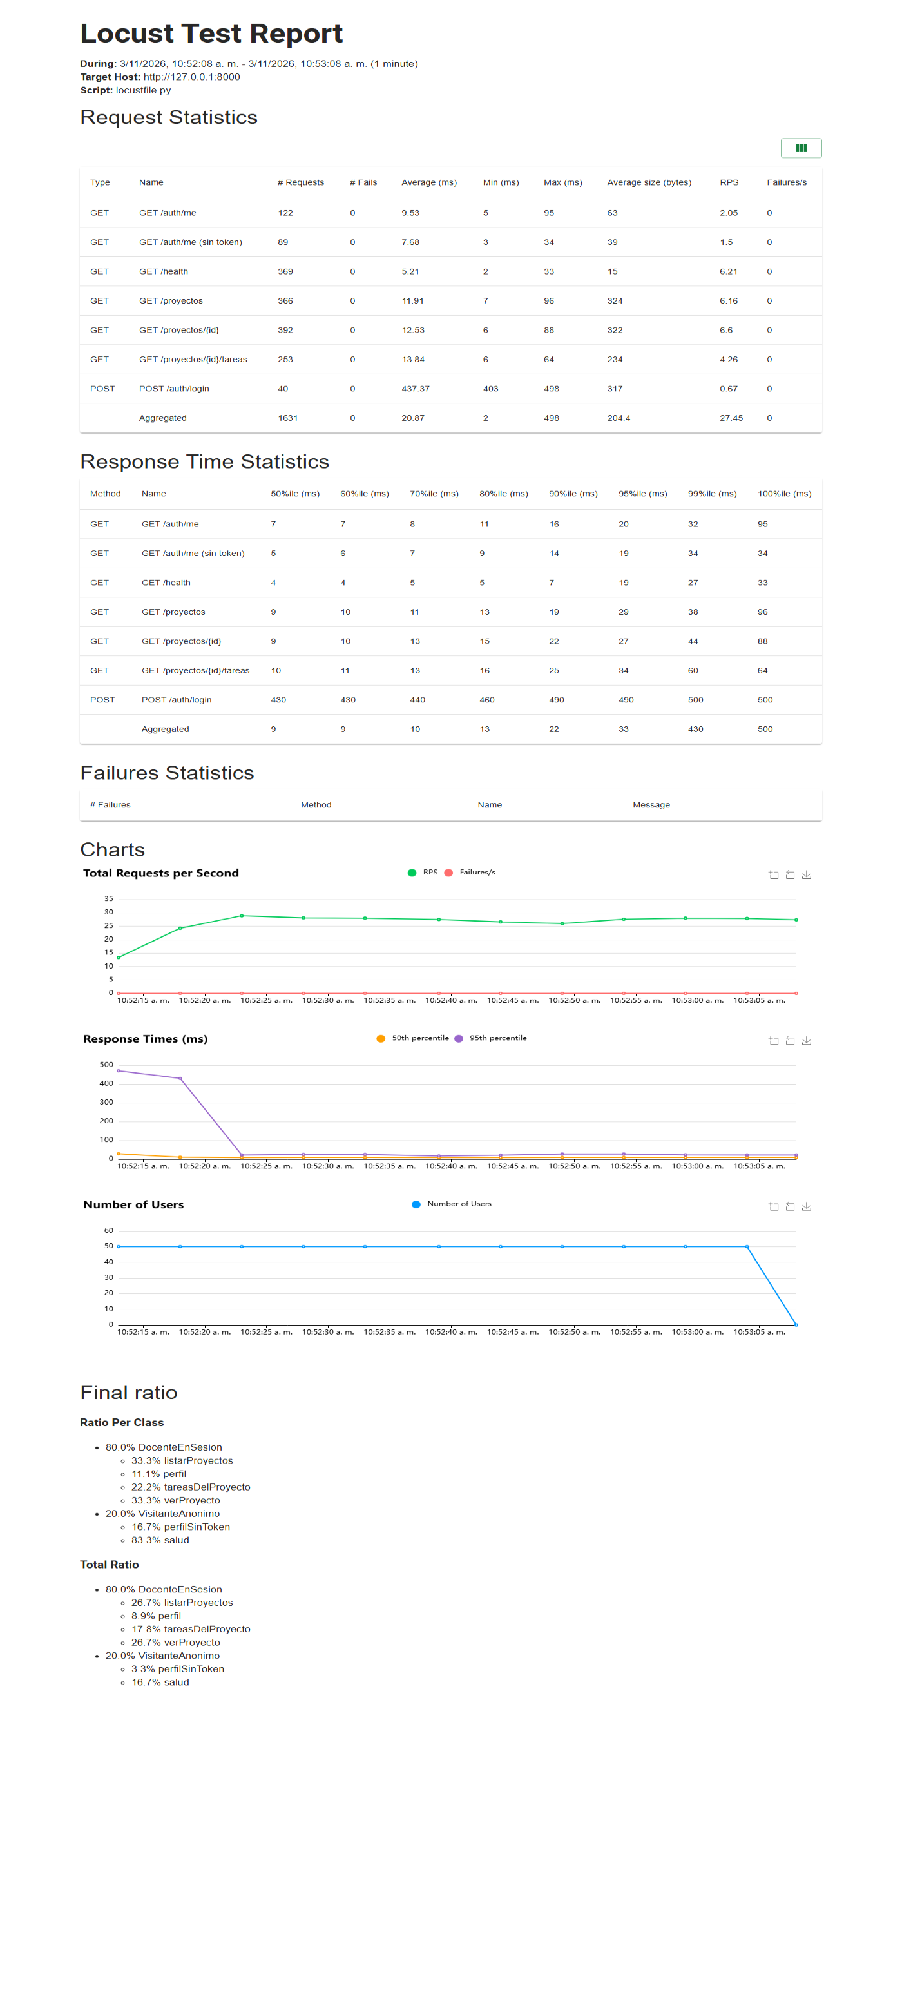
Figura 25. Informe completo de Locust con 50 usuarios (SQLite): estadísticas, percentiles, fallos y las tres gráficas
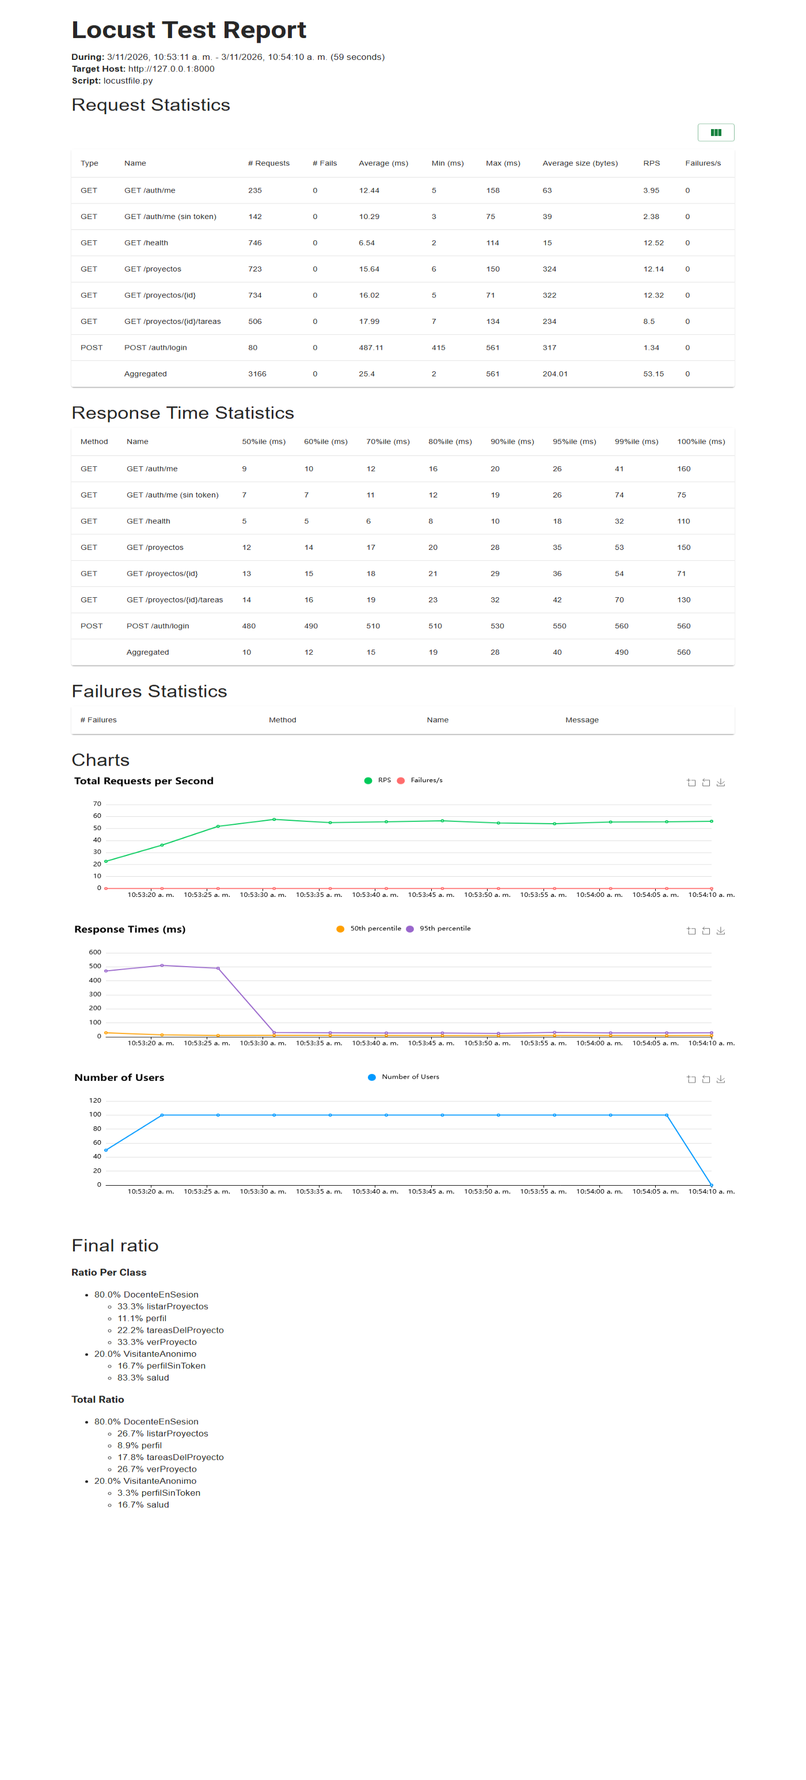
Figura 26. Informe completo de Locust con 100 usuarios (SQLite)
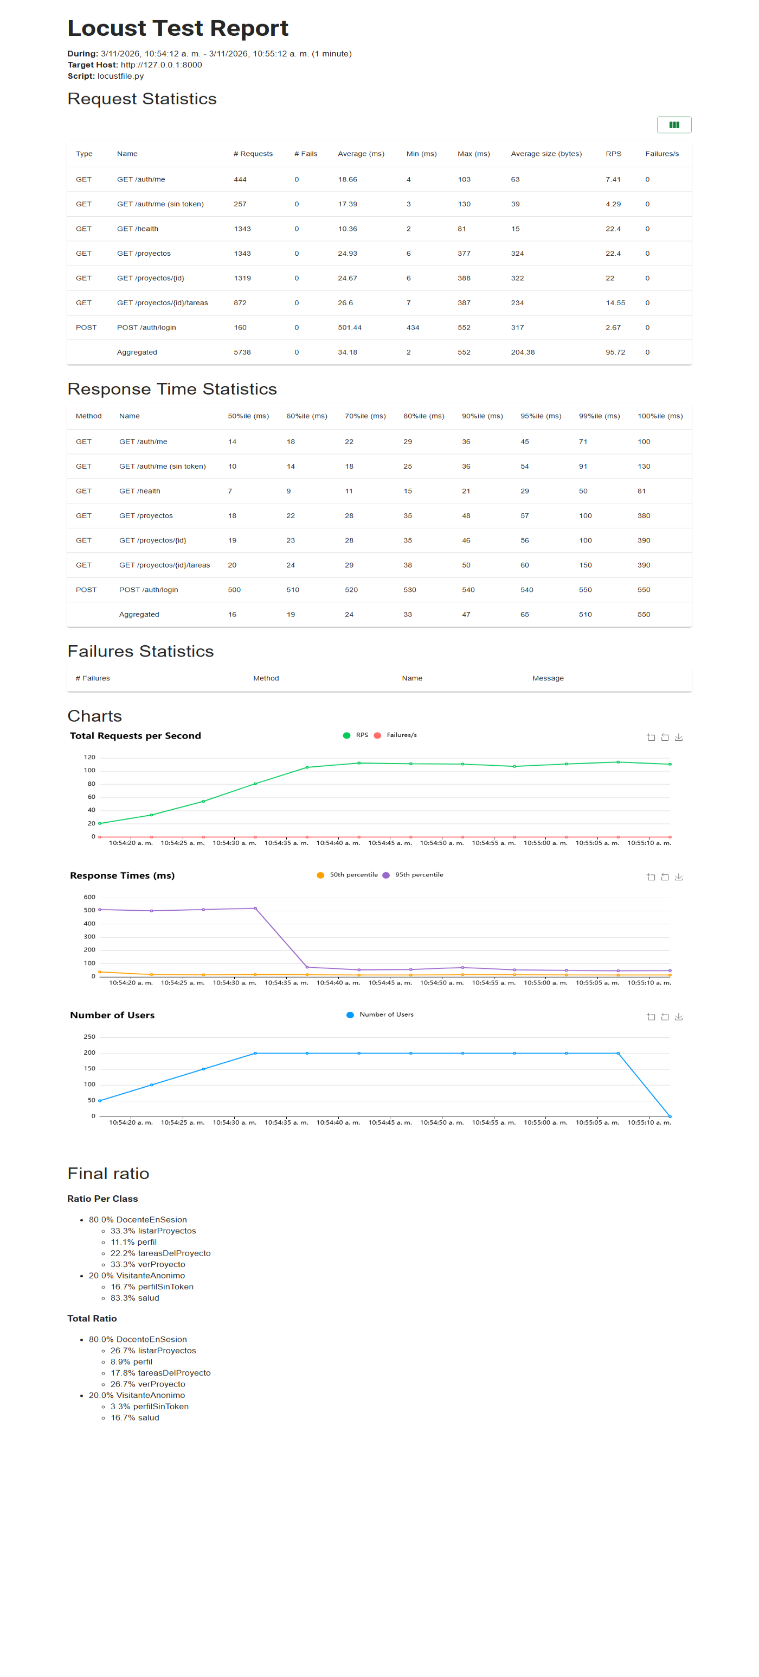
Figura 27. Informe completo de Locust con 200 usuarios (SQLite)

6.4 Repetición contra PostgreSQL 18 (base real)
Se repitieron las tres corridas con el mismo script y los mismos parámetros, ahora con la API conectada a PostgreSQL 18 local (base carga_test, un solo proceso de uvicorn, cliente y servidor en la misma máquina). Los datos están en docs/carga/evidencias_postgres/.
Usuarios | Peticiones | Fallos | Req/s | Mediana (ms) | p95 (ms) | p99 (ms)
50 | 1 631 | 0 (0 %) | 27,7 | 15 | 42 | 710
100 | 3 131 | 0 (0 %) | 52,6 | 20 | 78 | 730
200 | 5 622 | 0 (0 %) | 93,9 | 42 | 250 | 790
Umbrales en consola: «UMBRALES OK: fallos 0.00%, p95 42 ms», «p95 78 ms» y «p95 250 ms».
Percentil 95 por endpoint (ms) con PostgreSQL:
Endpoint | 50 usuarios | 100 usuarios | 200 usuarios
GET /health | 18 | 26 | 74
GET /auth/me (sin token, 401 esperado) | 24 | 52 | 98
GET /auth/me | 25 | 50 | 200
GET /proyectos | 33 | 72 | 220
GET /proyectos/{id} | 33 | 66 | 220
GET /proyectos/{id}/tareas | 36 | 67 | 240
POST /auth/login | 840 | 840 | 970
Comparación con SQLite (p95 agregado): 33 → 42 ms con 50 usuarios, 40 → 78 ms con 100 y 65 → 250 ms con 200. Con PostgreSQL la latencia es mayor y se nota más el crecimiento a 200 usuarios: las consultas a la base pasan de unos 55 ms a 220–240 ms. El login también sube (mediana de unos 700 ms frente a unos 500 ms). Siguen sin fallos y muy por debajo del umbral de 1500 ms.
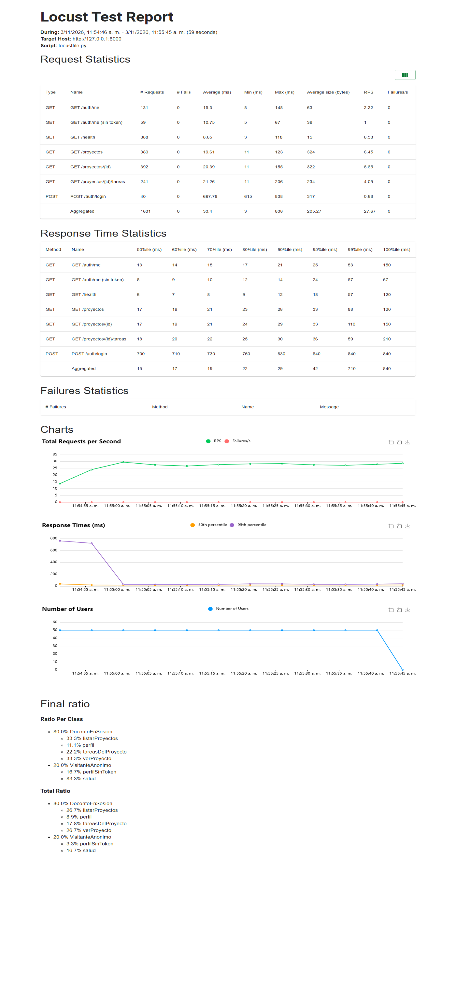
Figura 28. Informe completo de Locust con 50 usuarios (PostgreSQL 18)
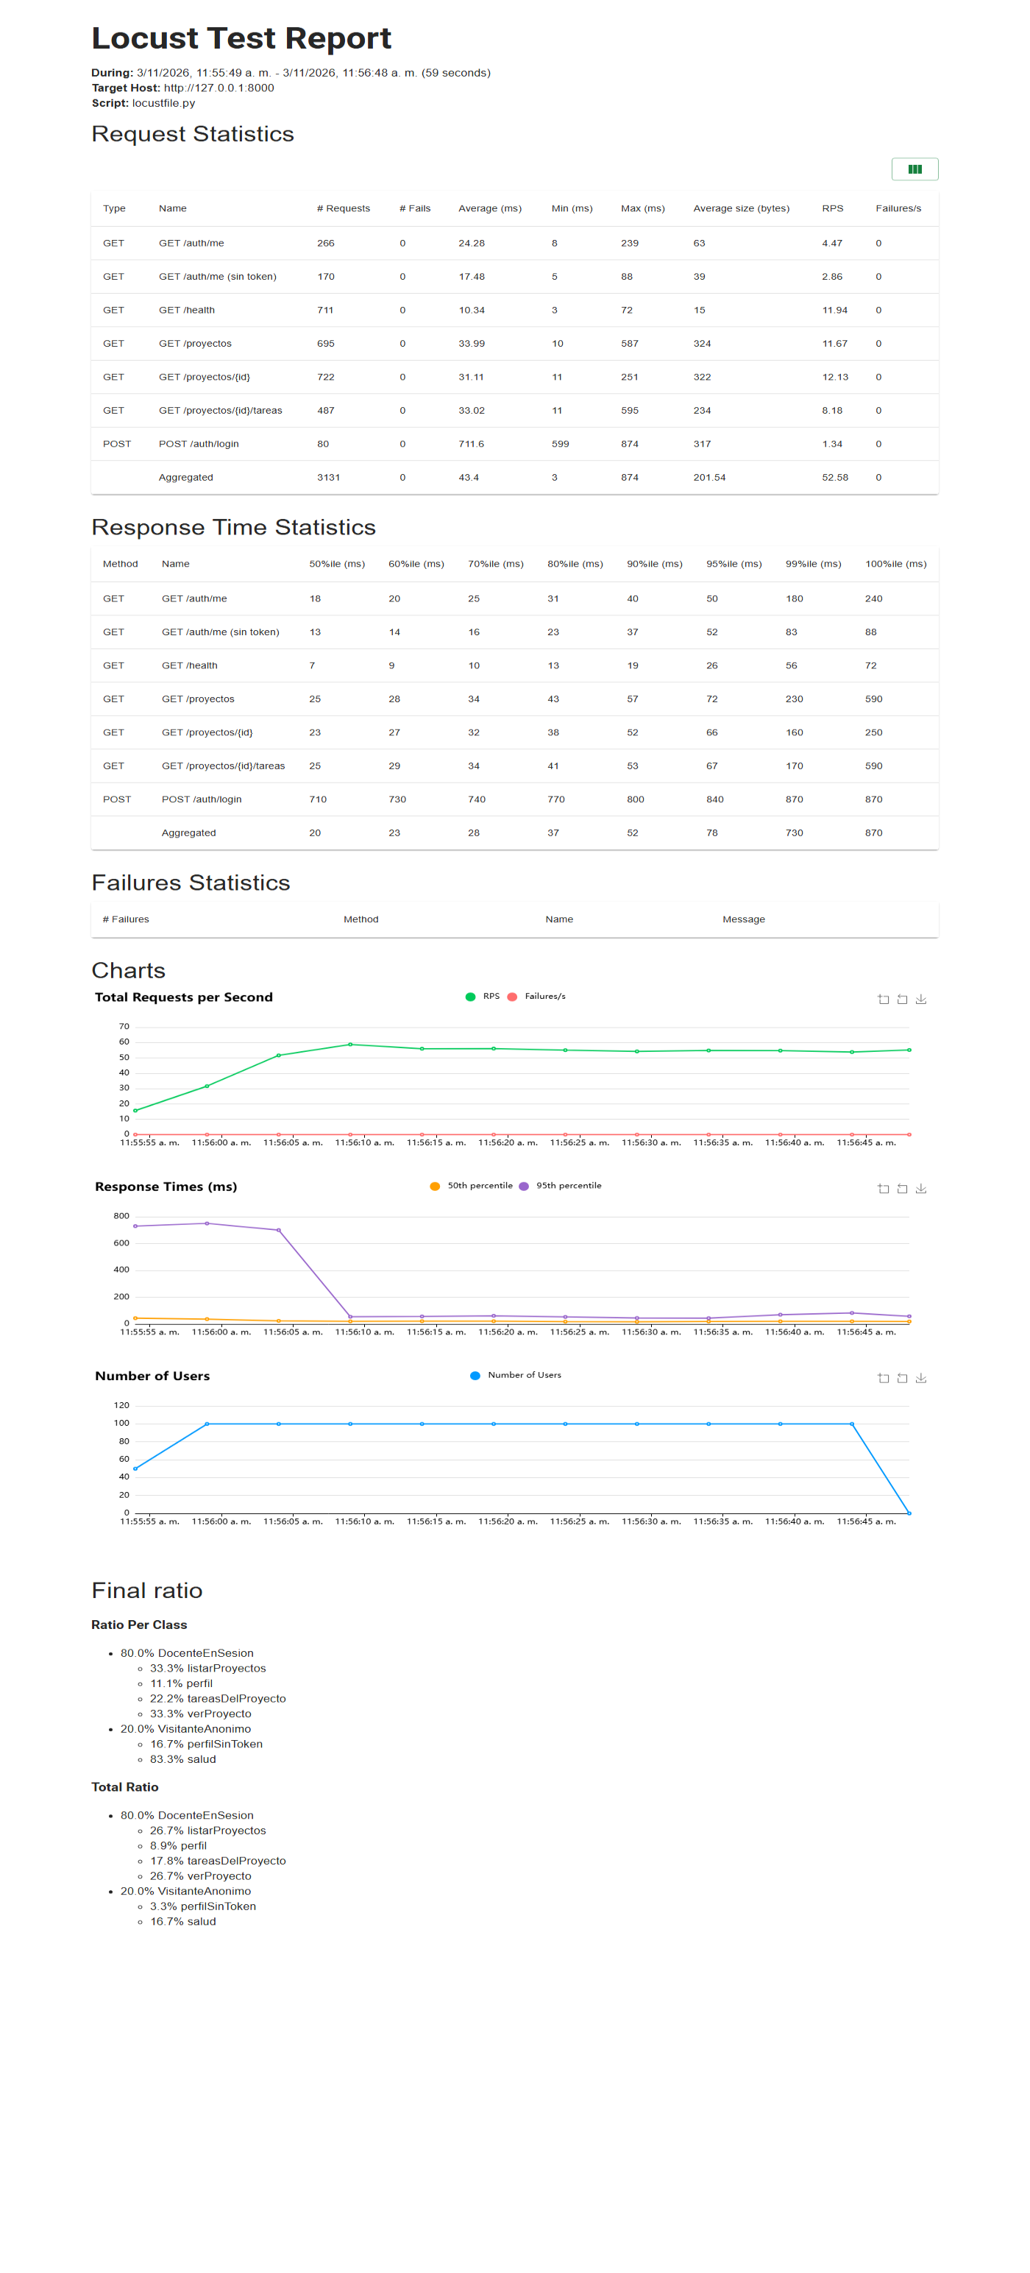
Figura 29. Informe completo de Locust con 100 usuarios (PostgreSQL 18)
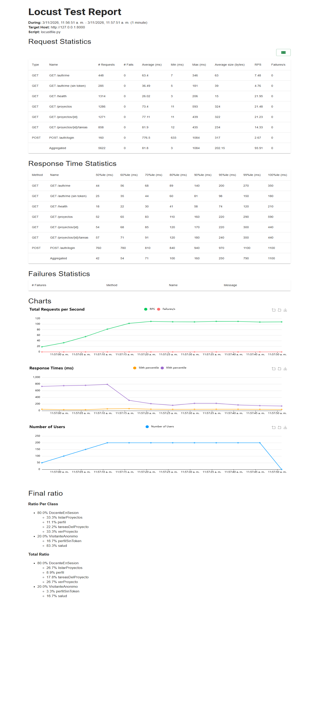
Figura 30. Informe completo de Locust con 200 usuarios (PostgreSQL 18)

7. Análisis y limitaciones

7.1 Lectura de los resultados
- Disponibilidad: 0 fallos en las tres corridas. La API respondió a todas las peticiones con el código esperado.
- Escalado: el rendimiento crece casi de forma proporcional (27,5 → 53,2 → 96,2 req/s) y el p95 agregado sube poco (33 → 40 → 65 ms).
- Punto más lento: POST /auth/login, con unos 430 a 560 ms, porque verifica la contraseña con bcrypt, que es costoso a propósito. No empeora con más usuarios porque cada uno inicia sesión una sola vez. Explica además el p99 agregado.
- Rutas sin sesión: GET /auth/me sin token respondió 401 de forma estable, sin errores 5xx, bajo carga.

7.2 Limitaciones que afectan la interpretación
- No es una medición de producción. Las corridas se hicieron con SQLite y luego con PostgreSQL 18 local, siempre con un solo proceso de uvicorn y cliente y servidor en la misma máquina (el cliente de carga compite por CPU con la API). Con PostgreSQL en Neon, por la red, la latencia será mayor; la prueba debe repetirse contra el entorno desplegado usando el workflow carga.yml.
- Versión de PostgreSQL. Se usó la 18; el README indica la 16. La migración y las consultas funcionaron sin cambios, pero no se probó en la 16.
- La ruta de tareas midió el camino degradado. Sin token de Notion respondió 200 con estado "fallo" y 0 tareas, sin llamar de verdad a Notion. Con credenciales reales será más lenta.
- POST /validaciones no se probó a propósito: dispara GitHub Actions y gastaría cuota real.
- Corridas cortas. 60 segundos por nivel permiten comparar escalado, pero no detectan fugas de memoria ni degradación a largo plazo.

7.3 Hallazgo de seguridad
Las rutas /proyectos no exigen token: usan un docente_actual temporal (documentado en el código) que siempre devuelve el docente 1. Esto se observó al leer el código y durante las pruebas, y debe comunicarse a quien lleve el atributo de seguridad; las pruebas de seguridad quedaron fuera del alcance de este trabajo.

8. Conclusiones y pendientes
- Se implementaron y ejecutaron pruebas de carga reproducibles para 50, 100 y 200 usuarios: 0 fallos en ambas rondas, con p95 de hasta 65 ms sobre SQLite y de hasta 250 ms sobre PostgreSQL 18, ambos por debajo del umbral de 1500 ms.
- La prueba quedó automatizable en CI mediante un workflow manual que valida umbrales de errores y latencia.
- Pendiente: repetir las corridas contra el entorno desplegado (Neon y Notion reales) y crear en GitHub los secrets CARGA_CORREO y CARGA_PASSWORD.
- Pendiente del equipo: decidir si el orquestador se comparte o se hace otra arquitectura multiagente, y coordinar las pruebas de seguridad y de usabilidad con los demás integrantes.

Anexo A. Cómo repetir las pruebas
- Crear un entorno virtual en una ruta corta e instalar pruebas_carga/requirements.txt y backend/requirements.txt.
- Levantar la API: con PostgreSQL (uvicorn app.main:app) o, para ensayo, python pruebas_carga/arrancar_local_sqlite.py.
- Registrar un proyecto con POST /proyectos (el ejemplo está en Swagger).
- Definir CARGA_CORREO, CARGA_PASSWORD y CARGA_PROYECTO_ID.
- Ejecutar Locust con la interfaz (http://localhost:8089) o sin ella con --headless, como se muestra en la sección 5.

